草 津 市 統 計 書

平 成 ２６ 年 版

草 津 市
http://www.city.kusatsu.shiga.jp/（草津市ＨＰ）掲載

草 津 市 民 憲 章

私たち草津市民は
- 古い歴史にとけあった新しい文化をつくり、住みよいまちをきずくために
あたたかい心を持ちあって、ともにあすへの歩みを進めましょう。
- 豊かな生産に努めましょう。
- 高い教養を伸ばしましょう。
- 明るい環境を整えましょう。
１．良い風習を育てましょう。

（昭和４２年５月３日制定）

草 津 市 桜 憲 章

わたくしたち草津市民は、美しい郷土を愛し、未来へ発展していくために、桜憲章を制定します。花びらが集まって桜の花となるように、多くの力を合わせて実践します。
桜を愛するように、すべての自然と人、伝統を愛し、生きる喜びにあふれた、美しいまちをつくります。
桜を育てるように、大きな慈しみをもって次の世代を育て、磨かれた心と体で、暖かなぬくもりのあるまちをつくります。
一． 桜を創りだしたように、未来を創り、自由な発想で、人の行き交うまちをつくります。
愛し、育て、創りだす力を発揮するために、互いの違いを認め合い、尊重する豊かな心を保ちます。そして、桜が咲き誇るまちがいつまでも続くように、全世界の平和を祈ります。

（平成１８年３月１日制定）
ゆたかな草津 人権と平和を守る都市宣言

わたしたちのふるさとには、琵琶湖がもたらす豊かな自然があふれており、歴史
と文化に恵まれた平和を享有している。
わたしたちは、世界唯一の核被爆国の国民として、全世界に核兵器の恐ろしさ、
平和の尊さそして健康な日々を送れることの喜びを訴えなければならない。
そして、さらに一人ひとりの基本的人権を互いに侵さず、侵されず、すべての人々
が平等に生きる権利を草津市民憲章の不断の実践によって実現するものである。
ここに、草津市民は、基本的人権の永久尊重と恒久平和の実現を誓い、国是とす
る非核三原則を堅持し、核兵器の廃絶をめざし、草津市を「ゆたかな草津 人権と
平和を守る都市」とすることを宣言する。

（昭和６３年１０月７日宣言）

交通安全都市宣言

社会経済活動の活発化にともない道路交通の量的拡大が進んだことにより、交通
事故の要因が増加し、悲惨な交通事故が跡を絶たず、ますます多発化の傾向にある
ことは誠に憂慮すべき事態である。
このため、我々は、それぞれの分野において適切な対策を講じてきたのであるが、
更に交通事故の絶滅をめざし、市民一人ひとりの交通安全意識の高揚を図り、交通
の安全を確保することが最大の責務であると認識する。
よって、すべての市民にとって安全で住みよい街づくりに邁進することを決意し、
ここに草津市を｢交通安全都市｣とすることを宣言する。

（平成４年１２月２２日宣言）

第５次草津市総合計画（平成２２年～平成３２年）

将来ビジョン
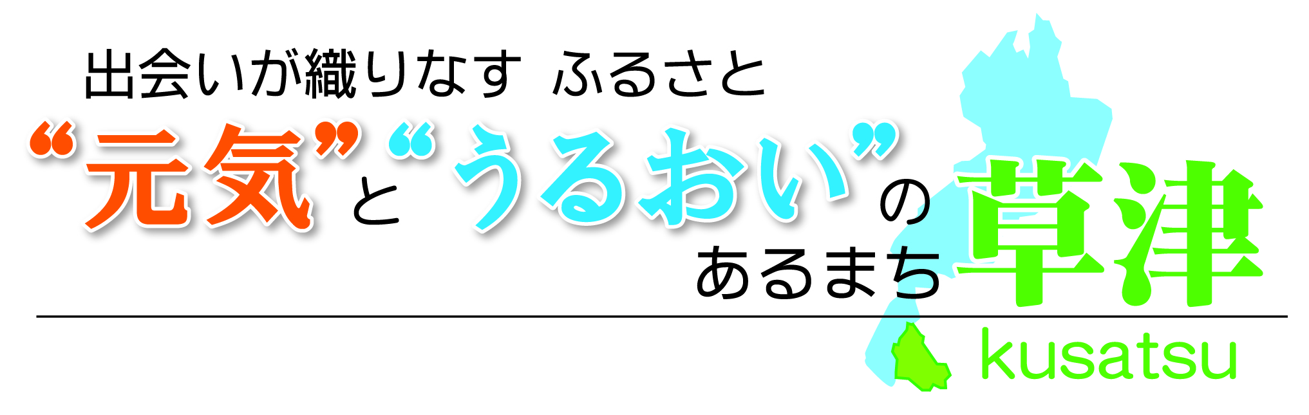
は じ め に

草津市統計書「平成２６年版」をここに刊行いたします。
本書は、草津市の土地・人口・経済・教育・文化・社会など各分野の基礎的なデータを収録し、市勢の現状とその推移・発展を明確に把握しようとするものです。
本書が各種施策の基礎資料として、広く御活用いただければ幸いです。
なお、本書の編集にあたり貴重な資料の御提供をいただきました関係各位の御厚意に対して、深く感謝いたしますとともに、今後とも一層の御協力と御指導をいただきますようお願いいたします。

平成２７年 ３月

草津市長 橋川 渉

凡 例

- 本書は草津市の各分野にわたる統計資料を収録したものです。

- 資料は、民間団体・機関、官公庁ならびに市役所各部課などの報告によるものを

用い、資料の出所を各表の下部に掲げました。

- 調査時期については、何年とあるものは｢暦年｣（１月～１２月）、何年度とあ

るものは「会計年度」（４月～３月）の数値を示しました。

- 統計書の符号の意味は次のとおりです。

「０」………単位未満

「‐」………皆無または該当数値なし

「…」………不詳・不明または資料なし

「Ｘ」………秘匿数字（統計法秘密保護に基づく）

「△」………減少

総 目 次

ページ
土地・気象 ……………………………… １ ～ ４
人 口 ……………………………… ５ ～ １５
事 業 所 ……………………………… １６ ～ ２１
農業・水産業……………………………… ２２ ～ ２９
工 業 ……………………………… ３０ ～ ３５
商 業 ……………………………… ３６ ～ ３９
建 設 ……………………………… ４０ ～ ４３
運輸・通信 ……………………………… ４４ ～ ４６
電気・ガス・水道 ……………………… ４７ ～ ４８
第１０章 金融・消費生活 ………………………… ４９ ～ ５６
第１１章 保健・衛生 ……………………………… ５７ ～ ６０
第１２章 労 働 ……………………………… ６１ ～ ６８
第１３章 社 会 保 障 ……………………………… ６９ ～ ７８
第１４章 教育・文化 ……………………………… ７９ ～ ９１
第１５章 市 財 政 ……………………………… ９２ ～ ９８
第１６章 治安・災害 ……………………………… ９９ ～ １０２
第１７章 選挙・議会・その他 …………………… １０３ ～ １０７
第１８章 附 録 ……………………………… １０８ ～ １１２

